GESTIÓN DE RIESGOS DE IA
GOBERNANZA Y SEGURIDAD
Manual de Gestor Práctico y Analista Junior

Qué hace este manual: Explica cómo aprobar, mapear, probar, asegurar, monitorizar y demostrar el uso responsable de la IA. Cubre ML tradicional, IA generativa, RAG, agentes, herramientas, NIST AI RMF, estándares ISO, riesgos OWASP, CSA AICM, decisiones de gestores, trabajo de analistas y laboratorios seguros.

Alberto (Al) Leiva
Primera edición • julio de 2026

Prefacio
La inteligencia artificial puede ayudar a las personas, crear contenido, clasificar decisiones, detectar patrones y tomar medidas. También puede ser incorrecto, sesgado, manipulado, excesivamente poderoso, difícil de explicar o utilizado más allá de su propósito aprobado. Un buen gobierno ayuda a una organización a obtener valor mientras protege a las personas, la información, las operaciones y la confianza.
Este manual utiliza un lenguaje sencillo y se centra en trabajos prácticos. No es asesoramiento legal, ni una guía de certificación, ni una promesa de que un sistema es seguro. Las leyes, estándares, comportamientos de modelos, amenazas y características de los proveedores cambian rápidamente. Confirma fuentes autorizadas actuales e involucra a profesionales cualificados en derecho, privacidad, seguridad, ciencia de datos, derechos humanos, seguridad, contratación, auditoría y negocios para tomar decisiones reales.
Nota de información actualizada: Verificada el 14 de julio de 2026. NIST AI RMF 1.0 sigue siendo el marco publicado, pero NIST afirma que está en revisión. NIST AI 600-1 sigue siendo el Perfil de IA Generativa. CSA AICM v1.1 se lanzó en junio de 2026. Las obligaciones de la Ley de IA de la UE se aplican de forma progresiva, y los cambios de calendario propuestos no son ley definitiva a menos que se adopten; verifica el estado con fuentes oficiales y abogados.

Cómo usar este manual
- Managers: empieza con los capítulos 1–10, 22–28, y luego usa los registros de decisiones del capítulo 30.
- Analistas junior: estudian en orden, gestionan solo laboratorios autorizados y construyen el portafolio en el Capítulo 29.
- Desarrolladores y equipos de datos: centrados en los capítulos 10–23 y las herramientas de pruebas del capítulo 26.
- GRC, equipos de privacidad, legales y auditoría: centrarse en los capítulos 2–9 y 20–25.
- Registra el sistema exacto, modelo, versión, datos, uso, usuarios, geografía, impacto, evidencia, limitaciones y decisiones para cada evaluación.

Índice
Este archivo contiene un índice auténtico de Word, además de una guía permanente de capítulos numerada por página.
Prefacio 2
Cómo usar este manual 2
Índice 3
Guía de capítulos 7
1. Fundamentos de IA y uso fiable 8
1.1 Características fiables 8
2. Gobernanza, Normas y Panorama Legal 9
2.1 Registro legal y de obligaciones 9
3. Núcleo RMF de NIST AI 10
4. GOBERNAR: Cultura, Responsabilidad y Política 11
4.1 Estructura de gobernanza 11
5. MAPA: Contexto, Personas e Impacto 13
5.1 Registro de contexto 13
6. MEDIDA: Pruebas y análisis de riesgos 15
6.1 Plan de medición 15
7. GESTIONAR: Tratamiento, Despliegue y Mejora 16
7.1 Puerta de despliegue 16
8. Perfil de IA generativa del NIST 17
9. ISO/IEC 42001 e ISO/IEC 23894 18
9.1 Certificaciones y advertencias sobre derechos de autor 18
10. Inventario, casos de uso y ciclo de vida de la IA 19
10.1 Controles del ciclo de vida 19
11. Gobernanza de Datos y Seguridad de los Datos 20
11.1 Cadena de control de datos 20
12. Gobernanza de modelos y riesgo de modelo 21
12.1 Preguntas de validación 21
13. Modelos de Fundación y Terceros 22
13.1 Concentración y riesgo en la cadena de valor 22
14. Modelado de amenazas de seguridad por IA 23
14.1 Método de modelos de amenaza 23
15. Top 10 OWASP para solicitudes LLM 2025 24
15.1 Cómo utiliza un analista la lista 24
16. Seguridad de IA Agentica 25
17. Seguridad de Generación Aumentada por Recuperación 26
Controles RAG 17.1 26
18. Seguridad de Prompts, Interfaz y Salida 27
18.1 Ejemplos de manejo de salida 27
19. Identidad, herramientas, APIs y MCP 28
19.1 Seguridad MCP 28
20. Privacidad, Propiedad Intelectual y Registros 29
20.1 Privacidad y evaluación de registros 29
20.2 Propiedad intelectual 29
21. Equidad, transparencia, explicabilidad y supervisión humana 30
21.1 Evitar errores comunes 30
22. Evaluación, Selección en Equipo Rojo y Aceptación 31
22.1 Reglas de enfrentamiento del equipo rojo 31
23. Supervisión, Incidentes, Cambio y Jubilación 32
23.1 Respuesta a incidentes de IA 32
24. Aseguramiento, evidencia, pruebas y métricas 33
24.1 Método de prueba de control 33
25. Matriz de controles de IA de CSA v1.1 34
25.1 Uso práctico 34
26. Herramientas de garantía y seguridad de IA de código abierto 35
26.1 Garak 35
26.2 Promptfoo 35
26.3 Giskard 36
26.4 PyRIT 36
26.5 Inspeccionar IA 36
26.6 Caja de herramientas de robustez adversarial 36
26.7 LLM Guard 36
26.8 Presidio 37
IA de las barreras de seguridad 26.9 37
26.10 Evaluaciones de OpenAI 37
26.11 Langfuse 37
26.12 MLflow 38
26.13 Evidentemente 38
26.14 Deepchecks 38
26.15 ModelScan 38
26.16 Gitleaks 39
26.17 Trivy 39
26.18 MITRE ATLAS 39
27. Manual de Gobernanza de IA para el Gestor 40
27.1 Ritmo de funcionamiento 40
27.2 Preguntas que los líderes deben responder 40
28. Guía de carrera para analista junior de riesgos y seguridad en IA 41
28.1 Puestos de nivel inicial 41
28.2 Trabajo diario 41
28.3 Pruebas de currículum 42
29. Laboratorio ficticio, plan de treinta días y entrevistas 43
29.1 Laboratorio de portafolio 43
29.2 Plan de treinta días 43
29.3 ¿Qué es el RMF de IA del NIST? 44
¿29.4 ¿Riesgo de modelo frente a riesgo de sistema? 44
29,5 ¿Qué es la inyección rápida? 44
29.6 ¿Cómo evalúas un LLM? 44
29.7 ¿Qué es RAG? 44
29.8 ¿Por qué es difícil la supervisión humana? 44
29.9 ¿Qué es un inventario de IA? 44
29.10 ¿Cómo demuestran las herramientas el cumplimiento? 44
29.11 ¿Cómo se informa de un hallazgo? 44
29.12 ¿Qué hace a un buen analista junior? 45
30. Plantillas, glosario, índice y referencias 46
Inventario de casos de uso de IA 30.1 46
30.2 Evaluación del impacto y riesgo de la IA 46
30.3 Trabajo de evaluación de IA 46
30.4 Registro de incidentes y cambios de IA 46
30.5 Glosario 47
30.6 Índice temático 47
30.7 Referencias oficiales 48

Guía de capítulos
Capítulo | Título | Empieza en la página
1 | Fundamentos de IA y uso fiable | 5
2 | Gobernanza, Normas y Panorama Legal | 6
3 | Núcleo RMF de NIST AI | 7
4 | GOBERNAR: Cultura, Responsabilidad y Política | 8
5 | MAPA: Contexto, Personas e Impacto | 10
6 | MEDIDA: Pruebas y análisis de riesgos | 12
7 | GESTIONAR: Tratamiento, Despliegue y Mejora | 13
8 | Perfil de IA Generativa del NIST | 14
9 | ISO/IEC 42001 e ISO/IEC 23894 | 15
10 | Inventario, casos de uso y ciclo de vida de la IA | 16
11 | Gobernanza de Datos y Seguridad de Datos | 17
12 | Gobernanza del modelo y riesgo del modelo | 18
13 | Modelos de Fundación y Terceros | 19
14 | Modelado de amenazas de seguridad por IA | 20
15 | Top 10 de OWASP para aplicaciones LLM 2025 | 21
16 | Seguridad de IA Agentic | 22
17 | Seguridad de Generación Aumentada por Recuperación | 23
18 | Seguridad de prompts, interfaz y salida | 24
19 | Identidad, herramientas, APIs y MCP | 25
20 | Privacidad, Propiedad Intelectual y Registros | 26
21 | Equidad, transparencia, aplicabilidad y supervisión humana | 27
22 | Evaluación, Red Teaming y Aceptación | 28
23 | Supervisión, Incidentes, Cambio y Jubilación | 29
24 | Aseguramiento, evidencia, pruebas y métricas | 31
25 | Matriz de controles de IA de CSA v1.1 | 32
26 | Herramientas de garantía y seguridad de IA de código abierto | 33
27 | Manual de Gobernanza de IA para el Gestor | 39
28 | Guía de carrera para Analista Junior de Riesgos y Seguridad en IA | 40
29 | Laboratorio ficticio, plan de treinta días y entrevistas | 42
30 | Plantillas, glosario, índice y referencias | 45

1. Fundamentos de IA y uso fiable
La IA fiable depende del sistema completo, sus personas, propósito, datos, modelo, interfaces, controles y efectos reales.
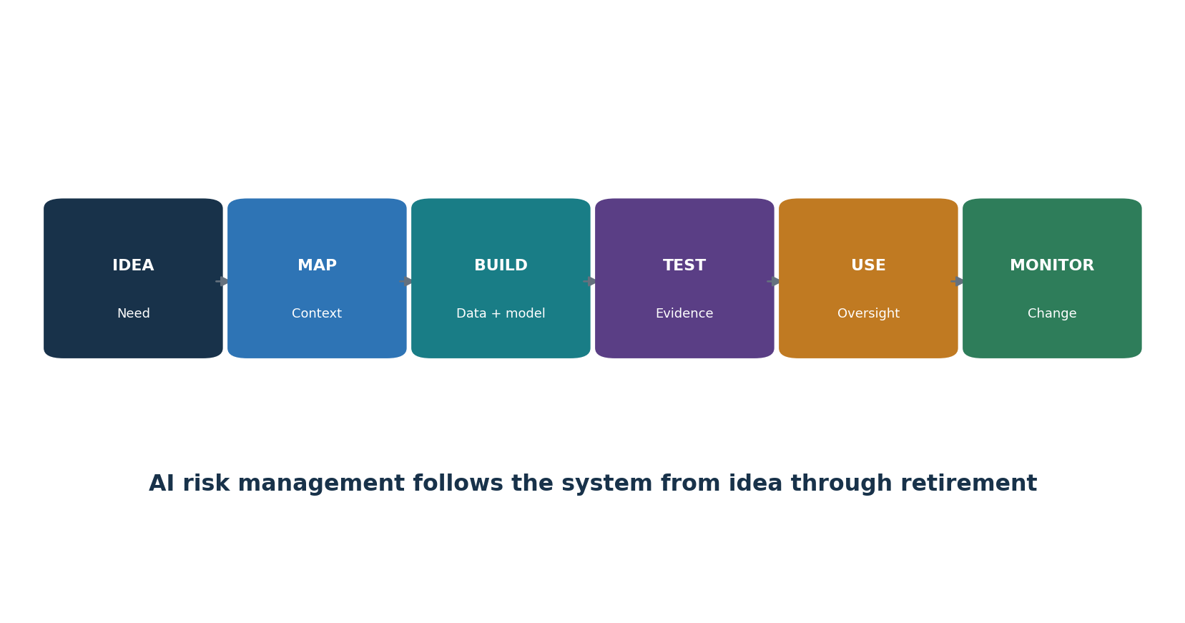
Figura 1. Ciclo de vida de los sistemas de IA
Concepto | Significado sencillo | Pregunta de analista
Sistema de IA | Personas, datos, modelos, software, infraestructura, reglas y procesos utilizados para un resultado | ¿Cuál es el límite completo?
Aprendizaje automático | El software aprende patrones a partir de datos en lugar de solo reglas fijas | ¿Qué datos y métricas apoyan este comportamiento?
IA generativa | Un modelo produce texto, imágenes, audio, vídeo, código u otro contenido | ¿Qué se puede inventar, filtrar o abusar?
IA agente | Un sistema planifica y utiliza herramientas para perseguir objetivos con cierta autonomía | ¿Qué autoridad puede ejercer?
Fiabilidad | Pruebas de que se abordan características como la validez, seguridad, privacidad, equidad, transparencia y rendición de cuentas | ¿Qué afirmación, umbral, prueba y propietario lo respaldan?

1.1 Características fiables
- Válido y fiable: funciona para el propósito y las condiciones definidas.
- Seguro: se previene o reduce daños físicos, financieros, legales, emocionales u operativos inaceptables.
- Seguro y resiliente: resiste ataques, mal uso, fracasos y interrupciones, y puede recuperarse.
- Responsable y transparente: se pueden examinar decisiones, propietarios, límites y pruebas.
- Explicable e interpretable: las personas reciben razones útiles apropiadas a la decisión.
- Privacidad mejorada y justa: los datos y resultados se gestionan legalmente y se evalúa el sesgo perjudicial.

2. Gobernanza, Normas y Panorama Legal
La gobernanza conecta marcos voluntarios, sistemas de gestión, prácticas técnicas, contratos y la legislación aplicable.
Fuente | Uso | Límite importante
NIST AI RMF 1.0 | Marco voluntario de riesgos organizado como Gobernar, Mapear, Medir, Gestionar | Publicado en 2023; El NIST dice que la revisión está en marcha
NIST AI 600-1 | Perfil de riesgo y acciones de IA generativa | Un perfil, no una certificación
ISO/IEC 42001:2023 | Requisitos del sistema de gestión de IA | Estándar protegido por derechos de autor; Es importante el alcance de la certificación
ISO/IEC 23894:2023 | Guía para la gestión de riesgos de IA | Adaptación a la organización y al contexto
Ley de IA de la UE | Obligaciones legales basadas en el riesgo para roles y usos cubiertos | La aplicación es por fases; Hechos y control actual de la ley
ATLAS DE LA VESPA / MITRE | Riesgos de seguridad, técnicas, defensas e ideas de pruebas | No un programa de cumplimiento completo
CSA AICM v1.1 | Objetivos de control de IA y mapeo de garantía | Utilizar artefacto actual y alcance aplicable

2.1 Registro legal y de obligaciones
- Identificar jurisdicciones, sectores, clientes, contratos, normas laborales, deberes del consumidor, derecho de privacidad, propiedad intelectual, registros, accesibilidad, discriminación, seguridad de productos y requisitos de ciberseguridad.
- Clasificar el rol organizacional: proveedor/desarrollador, desplegador/operador, importador, distribuidor, usuario, controlador/procesador de datos, u otro rol definido por ley u contrato.
- Registrar el uso exacto, personas afectadas, características prohibidas o de alto impacto, aviso, consentimiento u otra autoridad, revisión humana, derechos, informes, retención y obligaciones de proveedores.
- Trata los resúmenes regulatorios como ayudas para el cribado. Obtén asesoramiento cualificado sobre la aplicabilidad y los plazos.

3. Núcleo RMF de NIST AI
El núcleo NIST AI RMF utiliza cuatro funciones conectadas para gestionar los riesgos de la IA para personas, organizaciones y sociedad.
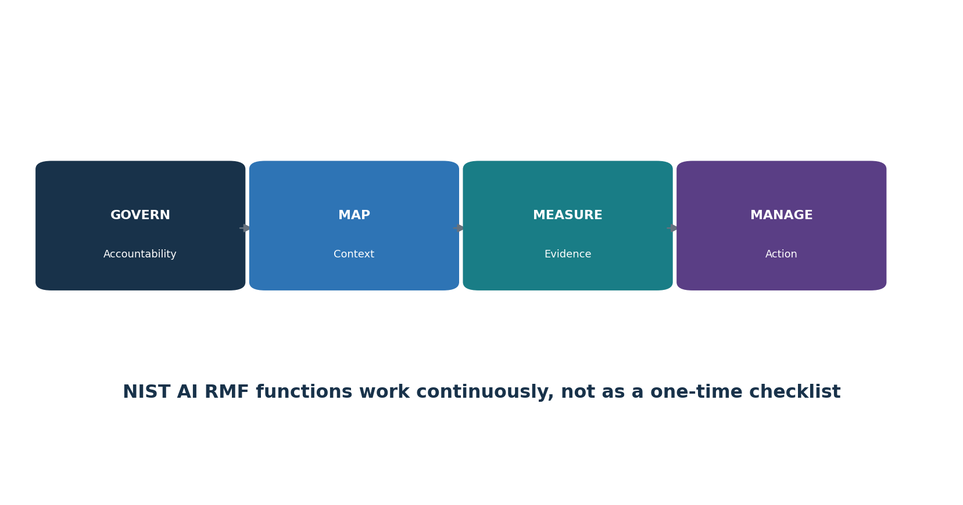
Figura 2. Núcleo RMF de NIST AI
Función | Propósito | Evidencia típica
GOBERNA | Políticas, roles, cultura, responsabilidad, tolerancia al riesgo, proveedores y mejora continua | Carta, política, RACI, formación, inventario, excepciones, actas
MAPA | Propósito, contexto, personas, impactos, dependencias y riesgos | Mapa del sistema, caso de uso, partes interesadas, evaluación de impacto, modelo de amenazas
MEDIDA | Métodos, pruebas, métricas, incertidumbre, limitaciones y revisión independiente | Plan de pruebas, conjuntos de datos, resultados, confianza, informe del equipo rojo, validación
GESTIONAR | Priorizar, tratar, aceptar, desplegar, monitorizar, responder y retirarse | Registro de riesgos, aprobaciones, condiciones, monitorización, registros de incidentes/cambios/jubilación

No use el RMF como casilla de verificación: una categoría o subcategoría solo se vuelve útil después de vincularla a un sistema propio, un riesgo, una acción, evidencia, un resultado, una decisión y una fecha de revisión.

4. GOBERNAR: Cultura, Responsabilidad y Política
GOVERN establece quién puede decidir, qué normas se aplican y cómo las preocupaciones llegan a los líderes responsables.
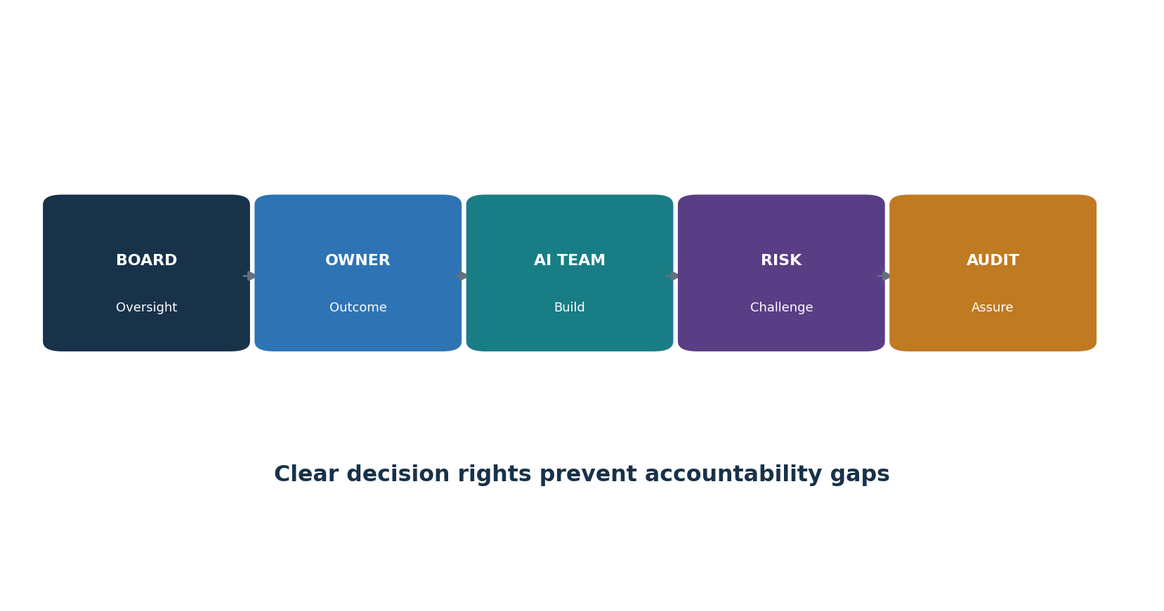
Figura 3. Roles de gobernanza de la IA

4.1 Estructura de gobernanza
- Consejo o órgano de gobierno: supervisar el riesgo material y el desempeño de la gestión.
- Patrocinador ejecutivo: establecer la dirección, los recursos, el apetito por el riesgo y la escalada.
- Propietario del negocio: propósito, beneficio, proceso afectado, supervisión humana y resultado.
- IA/propietario del modelo: selección, configuración, evaluación, versiones y limitaciones del modelo.
- Propietario de los datos: autorizar las fuentes, la calidad, el acceso, el uso, la retención y la eliminación.
- Expertos en seguridad, privacidad, legal, cumplimiento, recursos humanos, adquisiciones, accesibilidad y dominio: revisen sus riesgos.
- Riesgo o validación independiente: cuestionar la evidencia y las decisiones a un nivel acorde con el impacto.
- Auditoría interna: evalúa de forma independiente la gobernanza y el control de la operación sin convertirse en el propietario.
- Área de política | - Decisión mínima
Uso aceptable | Usos y datos aprobados, restringidos y prohibidos
Escalonamiento de riesgo | Factores de impacto, umbrales, revisiones requeridas y autoridad
Desarrollo/adquisición | Ciclo de vida seguro, pruebas de proveedores, pruebas, aprobación y cambio
Supervisión humana | Competencia, autoridad, carga de trabajo, información, anulación y escalada del revisor
Excepciones | Riesgo, controles de compensación, aprobación, expiración, monitorización y cierre
Preocupaciones | Speak-up, no represalias, investigación, protección y denuncia

5. MAPA: Contexto, Personas e Impacto
MAP convierte la descripción de un modelo en una imagen comprensible del propósito, las personas, el contexto y el impacto.
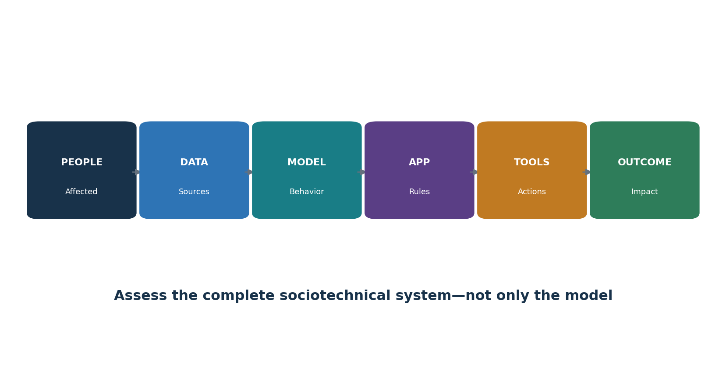
Figura 4. Mapa completo del sistema de IA

5.1 Registro de contexto
- Necesidad empresarial, beneficio previsto, medida de éxito, propietario, usuarios y usos prohibidos.
- Personas y comunidades afectadas, incluyendo personas que quizá nunca interactúen directamente con el sistema.
- Decisión o contenido producido, grado de automatización, consecuencias, alternativas, contestabilidad y autoridad humana.
- Fuentes de datos, linaje, derechos, representatividade, atributos sensibles, proxies y calidad.
- Modelo, proveedor, versión, configuración, prompts, recuperación, ajuste fino, herramientas, integraciones, infraestructura y dependencias.
- Condiciones de despliegue, geografía, idioma, accesibilidad, cultura, sensibilidad temporal, escala y uso indebido razonablemente previsible.
- Modos de fallo, actores amenazantes, daños, beneficios, incertidumbre, controles existentes y monitorización.
Factor de impacto | Ejemplo de preocupación menor | Ejemplo de mayor preocupación
Decisión | Redacción de texto interno | Elegibilidad, empleo, crédito, cuidado, seguridad o decisión legal
Personas | Personal formado con revisión | Personas públicas o vulnerables con opciones limitadas
Autonomía | Solo una sugerencia | Actúa a través de cuentas, dinero, sistemas o dispositivos físicos
Escala | Pequeño piloto reversible | Efecto grande, persistente y difícil de revertir
Datos | Sintético o público | Datos sensibles, biométricos, confidenciales o de niños
Transparencia | Claramente revelado y discutible | Uso oculto o atractivo débil
Fracaso | Pequeñas molestias | Daños materiales financieros, de salud, derechos, seguridad o protección

6. MEDIDA: Pruebas y análisis de riesgos
MEASURE crea pruebas creíbles sobre el rendimiento, el daño, el mal uso, la seguridad, la privacidad y la incertidumbre.

6.1 Plan de medición
- Traduce cada riesgo importante en una afirmación comprobable y un umbral de aceptación antes de ver el resultado.
- Utiliza datos de evaluación representativos, protegidos y versionados con procedencia documentada, exclusiones y lagunas conocidas.
- Evalúa casos normales, de borde, de subgrupo, multilingües, de accesibilidad, adversariales, de alto impacto y de fallo seguro.
- Separar los datos de desarrollo, validación y aceptación final cuando sea posible para reducir el sobreajuste.
- Mide tanto beneficios como perjuicios; los promedios pueden ocultar fallos graves en un subgrupo o evento raro.
- Registrar la versión del modelo/sistema, el prompt, las herramientas, los datos, el entorno, el puntuador, la rúbrica humana, la muestra, la aleatoriedad, el coste, el resultado, la confianza y las limitaciones.
- Utiliza la revisión independiente cuando el impacto, la incertidumbre, el conflicto de intereses o la confianza externa sean altos.
Medida | Pregunta | Ejemplo de evidencia
Calidad de la tarea | ¿Cumple la tarea prevista? | Precisión, anclaje, gravedad del error, valoración humana
Seguridad | ¿Evita daños inaceptables? | Pruebas de escenario, rechazos, escalada, análisis de riesgos
Seguridad | ¿Puede un atacante manipular o extraer valor? | Modelo de amenaza, pruebas de inyección, pruebas de abuso de herramientas, informe del equipo rojo
Justicia | ¿Los errores o el tratamiento varían de forma significativa? | Resultados de subgrupos, revisión interseccional, análisis causal/contexto
Privacidad | ¿Se pueden exponer, inferir, retener o mal utilizar los datos? | DPIA, pruebas de fugas, pruebas de acceso/retención/eliminación
Resiliencia | ¿Falla de forma segura durante el cambio o se apaga de forma segura? | Pruebas de carga, deriva, dependencia, rollback, recuperación

7. GESTIONAR: Tratamiento, Despliegue y Mejora
MANAGE convierte el riesgo medido en una decisión propia, un tratamiento, condiciones de despliegue, monitorización y mejora.
Tratamiento | Cuando es útil | Registro obligatorio
Evita | El uso está prohibido o el riesgo no puede justificarse | Decisión, alcance afectado, alternativas, aplicación
Reducir | Los controles pueden reducir la probabilidad o el impacto | Control, propietario, fecha de vencimiento, riesgo residual, prueba
Transferencia/compartir | El contrato o el seguro asignan parte de la consecuencia | Asignación exacta, exclusiones, dependencia, riesgo restante
Aceptar | El riesgo residual está dentro de la autoridad y el apetito | Justificación, evidencia, aprobación, condiciones, caducidad, seguimiento
Piloto | La incertidumbre puede reducirse de forma segura | Limitada gente/datos/autoridad/tiempo, regla de parada, medición, salida

7.1 Puerta de despliegue
- Las revisiones requeridas están completas y los hallazgos no resueltos se encuentran dentro de la tolerancia autorizada.
- Se cumplen los umbrales de aceptación en el sistema completo similar a la producción, no solo en el modelo base.
- Los usuarios comprenden el propósito, los límites, los usos prohibidos, las obligaciones de verificación y la escalada.
- Los revisores humanos tienen tiempo, habilidad, información, autoridad y una anulación útil.
- Los controles de seguridad, privacidad, proveedores, registro, incidentes, continuidad, rollback, registro y eliminación están listos.
- La monitorización incluye propietarios, umbrales, alertas, manuales de respuesta, desencadenantes de cambio y criterios de jubilación.

8. Perfil de IA generativa del NIST
NIST AI 600-1 adapta el RMF de IA a riesgos especialmente importantes para la IA generativa.
Tema de riesgo | Significado práctico | Ejemplo de tratamiento
Confabulación | La salida plausible puede ser falsa | Fundamento, citas, verificación, incertidumbre, uso limitado de decisiones
Contenido peligroso o odioso | La producción puede facilitar daños o abusos | Usar límites, clasificadores, políticas, revisión, monitorización, informes
Privacidad de datos | La información sensible puede entrar o salir del sistema | Minimización, redacción, acceso, retención, eliminación y pruebas de fuga
Integridad de la información | El contenido sintético puede engañar o distorsionar los ecosistemas | Divulgación, procedencia, verificación, límites de tasa, respuesta
Seguridad de la información | Los atacantes pueden inyectarse, robar, evadir o explotar | Modelado de amenazas, aislamiento, privilegio mínimo, gestión segura de salidas
Propiedad intelectual | La formación, la entrada o la salida pueden generar problemas de derechos | Procedencia, términos, licencias, revisión, registros, proceso de disputa
Impactos medioambientales | La formación y el uso consumen recursos | Medir energía/calcular dónde es material; establecer controles de eficiencia y uso
Configuración humano-IA | El sesgo de automatización o la dependencia emocional pueden causar daño | Diseño de interfaces, alfabetización, revisión humana, escalada, salvaguardas de bienestar
Cadena de valor | El riesgo viaja a través de datos, modelo, plataforma, integrador y usuario | Mapeado de proveedores, contratos, pruebas, aviso de cambio, incidentes compartidos

Uso del perfil: Selecciona los riesgos y las acciones relevantes para el caso de uso real. No afirmes que todos los riesgos de la IA generativa están resueltos solo porque un proveedor de propósito general ofrece salvaguardas.

9. ISO/IEC 42001 e ISO/IEC 23894
ISO/IEC 42001 proporciona un sistema de gestión de IA; ISO/IEC 23894 proporciona orientación para la gestión de riesgos en IA.
Elemento del sistema de gestión | Producción práctica
Contexto | Partes interesadas, obligaciones, alcance de la IA, procesos, dependencias
Liderazgo | Política, responsabilidad, roles, recursos, dirección de riesgos
Planificación | Riesgos, oportunidades, objetivos, acciones, planificación del cambio
Apoyo | Competencia, conciencia, comunicación, información documentada
Funcionamiento | Proceso de riesgo de IA, evaluación de impacto, controles del ciclo de vida, proveedores
Evaluación del desempeño | Monitorización, medición, auditoría interna, revisión de gestión
Mejora | No conformidad, acciones correctivas, mejora continua

9.1 Certificaciones y advertencias sobre derechos de autor
- Utiliza una copia autorizada de las normas ISO; este manual no reproduce su texto de requisitos ni de control.
- Define con precisión el alcance del sistema de gestión de IA: organización, productos, servicios, ubicaciones, tecnologías y exclusiones.
- Un certificado incluye únicamente la organización nombrada, el alcance, la norma, las fechas y el estado de certificación.
- La certificación no demuestra que todos los resultados de IA sean precisos, justos, seguros o legales.
- Mapea los procesos existentes de seguridad, privacidad, calidad, riesgo, proveedores y auditoría para evitar el papeleo paralelo.

10. Inventario, casos de uso y ciclo de vida de la IA
Un inventario preciso y un ciclo de vida controlado son la base de la gobernanza.
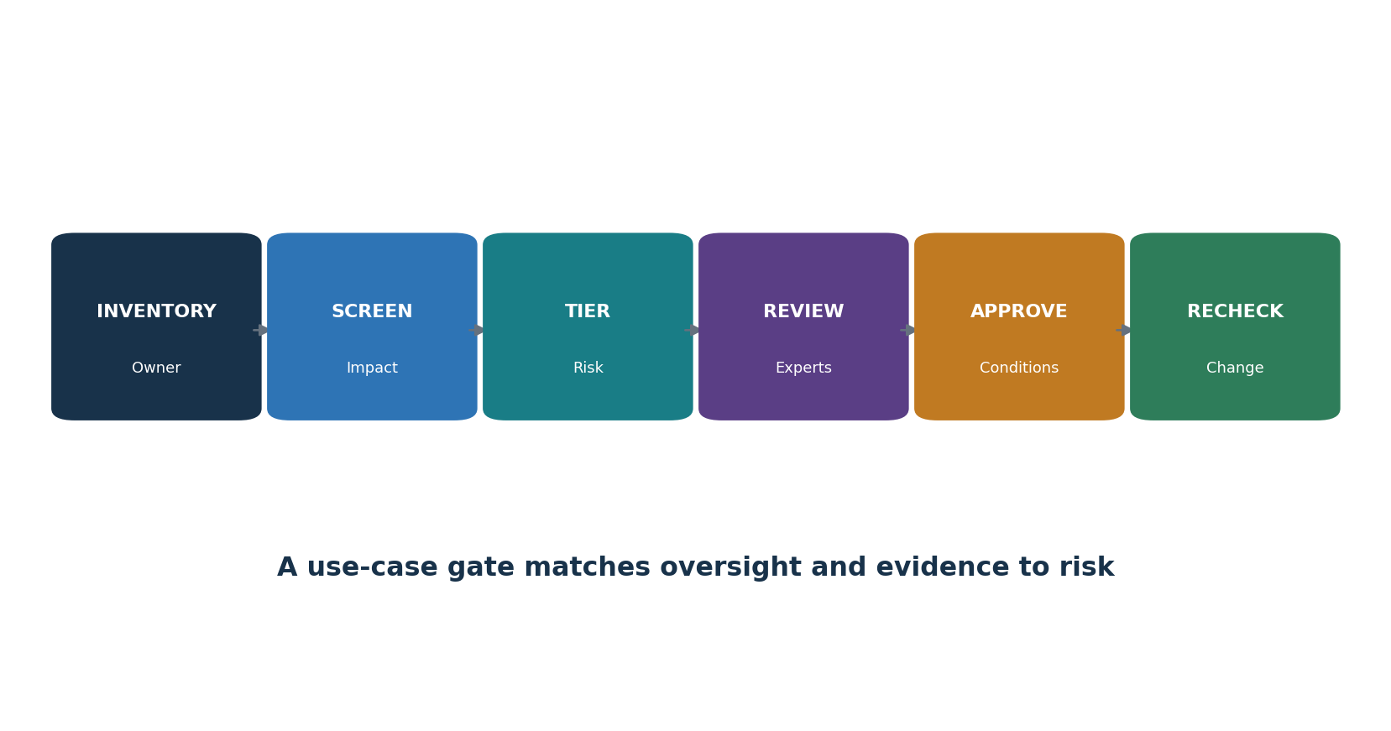
Figura 5. Puerta de casos de uso de IA
Campo de inventario | Qué grabar
Identidad | Nombre del sistema/caso de uso, ID, propietario, patrocinador, equipo, estado
Propósito | Uso previsto, usuarios, personas afectadas, decisiones, beneficio, uso prohibido
Tecnología | Modelo/proveedor/versión, prompts, RAG, agentes, herramientas, APIs, hosting
Datos | Fuentes, propietarios, sensibilidad, derechos, ubicación, retención, uso de la formación
Impacto | Nivel de riesgo, daños, leyes, contratos, evaluaciones, supervisión humana
Evidencia | Evaluación, seguridad, privacidad, proveedor, accesibilidad, aprobación
Operaciones | Monitorización, incidentes, cambios, dependencias, recuperación, jubilación

10.1 Controles del ciclo de vida
- Recepción y cribado antes de la adquisición, experimentación con datos reales o uso público.
- Diseñar mapas de sistemas y datos, evaluaciones de impacto y de amenazas, requisitos, umbrales de aceptación y de retroceso.
- Construye con control de versiones, entornos protegidos, componentes aprobados, linaje, pruebas y revisión.
- Validar el sistema completo de forma lo suficientemente independiente como para evaluar su impacto y su incertidumbre.
- Aprobar con condiciones registradas; desplegar mediante control de cambios; formar a usuarios y revisores.
- Supervisa la calidad, la seguridad, la protección, la privacidad, la equidad, el coste, el uso, los proveedores e incidentes.
- Reevaluar los cambios materiales y retirar de forma segura los accesos, integraciones, datos, artefactos, cuentas y registros.

11. Gobernanza de Datos y Seguridad de los Datos
Los controles de datos determinan qué puede aprender, exponer, reproducir o enfatizar injustamente un sistema de IA.

11.1 Cadena de control de datos
- Propósito y autoridad: por qué se necesita cada fuente y qué derechos, avisos, permisos o licencias permiten su uso.
- Procedencia y linaje: fuente, método de recopilación, fecha, versión, transformaciones, etiquetas, filtros y usos posteriores.
- Calidad y representatividad: integridad, precisión, actualidad, duplicados, desequilibrio, error de etiqueta, sesgo histórico y poblaciones relevantes.
- Seguridad: clasificación, privilegio mínimo, separación, cifrado, secretos, transferencia segura, monitorización, copia de seguridad y eliminación.
- Privacidad: minimización, seudonimización/desidentificación, riesgo de reidentificación, derechos del sujeto de datos, retención, transferencia y técnicas para mejorarla.
- Defensa contra el envenenamiento: fuentes confiables, controles de contribuyentes, validación, revisión de anomalías, conjuntos de datos firmados/versionados, cuarentena y retroceso.
- Protección de evaluación: evitar fugas en el conjunto de pruebas y preservar un conjunto de aceptación final controlado.
Evidencia | Detalle mínimo
Tarjeta de conjunto de datos | Propósito, origen, personas/poblaciones, colección, campos, etiquetas, exclusiones, límites, licencia
Historial de linaje | Transformaciones de código a funcionalidad, código/versión, propietario, aprobaciones, fechas
Informe de calidad | Normas, población, excepciones, análisis de subgrupos, correcciones, limitaciones
Informe de acceso | Usuarios/servicios, roles, subvenciones, reseñas, eliminaciones, actividad privilegiada
Prueba de deleción | Solicitud, sistemas/copias/índices/copias de seguridad, método, resultado, límites residuales

12. Gobernanza de modelos y riesgo de modelo
La gobernanza del modelo controla la selección, documentación, validación, cambio, despliegue y retirada.
Artefacto | Propósito
Tarjeta modelo/sistema | Uso previsto, uso prohibido, arquitectura, datos, rendimiento, limitaciones, ética/seguridad/protección
Registro de versiones | Modelo, pesos, liberación del proveedor, configuración, prompt, adaptadores, herramientas, código, entorno
Informe de validación | Independencia, métodos, datos, umbrales, resultados, fallos, limitaciones, decisión
Nivel de riesgo | Factores de impacto, revisiones requeridas, autoridad de decisión, supervisión
Récord de cambios | Razón, componentes afectados, alcance de regresión, aprobación, despliegue, retroceso
Historial de retirada | Reemplazo, usuarios, integraciones, acceso, artefactos, datos, retención, eliminación, tareas residuales

12.1 Preguntas de validación
- ¿Se utiliza dentro de las condiciones demostradas y aprobadas del modelo?
- ¿Son relevantes los datos y las poblaciones de evaluación para la producción?
- ¿Están los umbrales vinculados al daño empresarial en lugar de limitarse a promedios técnicos?
- ¿La aplicación completa añade indicaciones, recuperación, herramientas, postprocesamiento o comportamiento humano que cambie el riesgo?
- ¿Son visibles la incertidumbre y las limitaciones para los responsables de la toma de decisiones y los usuarios?
- ¿Se puede restaurar una versión anterior y rastrear las decisiones dependientes hasta la versión activa?

13. Modelos de Fundación y Terceros
Un proveedor de modelo de cimentación suministra una capa; la organización que despliega sigue siendo propietaria de su uso, integraciones, datos y efectos.
Pruebas del proveedor | Pregunta de repaso
Documentación del sistema/modelo | Modelo/versión exacta, uso previsto/prohibido, capacidades, límites, evaluación
Garantía de seguridad | Alcance, periodo, pruebas, vulnerabilidades, proceso de incidentes, aislamiento de inquilinos
Términos de datos | Uso de prompt/subida/salida/registro/retroalimentación, entrenamiento, retención, eliminación, ubicación, subprocesadores
Gestión del cambio | Aviso, fijación de versión, deprecación, evidencia de regresión, retroceso
Disponibilidad/resiliencia | Dependencias, límites, soporte, recuperación, continuidad, exportación
Legal/PI | Roles, licencias, indemnización, restricciones, transparencia, apoyo regulatorio
Auditoría/pruebas | Informes, registros, configuración del cliente, acceso, incidentes y pruebas de eliminación
Salida | Exportación, migración, cierre de cuentas, eliminación verificada de datos/modelos/configuración

13.1 Concentración y riesgo en la cadena de valor
- Modelo cartográfico, nube, datos, etiquetado, incrustaciones, base de datos vectorial, orquestación, herramientas, moderación de contenido, monitorización y proveedores de servicios humanos.
- Identifica las dependencias comunes que podrían fallar o cambiar simultáneamente.
- Pon a prueba la responsabilidad contractual frente a la arquitectura técnica.
- Mantener alternativas o un cierre controlado cuando el impacto empresarial lo justifique.
- Reevaluar los cambios de proveedores, los nuevos términos de entrenamiento, la retirada de modelos, las adquisiciones, los incidentes, las sanciones y los cambios en los subprocesadores.

14. Modelado de amenazas de seguridad por IA
El modelado de amenazas identifica activos, límites de confianza, atacantes, rutas de abuso, controles, detecciones y recuperación segura.

14.1 Método de modelos de amenaza
- Dibuja usuarios, administradores, servicios, endpoints de modelos, almacenes de datos, índices, prompts, herramientas, redes, registros, proveedores y revisores humanos.
- Marca activos: datos sensibles, pesos de modelos, indicaciones del sistema, credenciales, decisiones, dinero, cuentas, reputación y seguridad.
- Marca límites de confianza y cada lugar donde el contenido no confiable puede convertirse en instrucciones o acciones.
- Describe los actores de amenaza, acceso, objetivos, condiciones previas, ruta de ataque, impacto en el negocio, evidencia y recuperación.
- Mapear técnicas relevantes de MITRE ATLAS y OWASP, pero añadir un uso indebido específico de dominio y amenazas ordinarias a la aplicación.
- Elige controles preventivos, detectivescos, responsivos y de recuperación; Prueba combinaciones y bypasses.
- Actualiza después de que cambie el modelo, dato, prompt, herramienta, proveedor, permiso, interfaz o uso.
Superficie de amenaza | Ejemplos
Entrada | Inyección directa de prompt, archivos maliciosos, texto oculto, instrucciones de imagen/audio
Contexto | Documentos RAG envenenados, recuperación entre inquilinos, fuentes obsoletas o no autorizadas
Modelo | Extracción, inversión, evasión, envenenamiento, capacidad insegura, denegación de servicio
Producción | XSS, SQL/inyección de comandos, código inseguro, consejos dañinos, afirmaciones falsas
Herramientas/agentes | Abuso de privilegio, agente confundido, fraude en transacciones, bucles, movimiento lateral
Operaciones | Registros débiles, uso de sombras, filtraciones de llaves, actualizaciones inseguras, mala reversión de incidentes

15. Top 10 OWASP para solicitudes LLM 2025
La lista OWASP 2025 es un punto de partida práctico para la seguridad de aplicaciones de IA generativa.
ID / riesgo | ¿Qué puede pasar? | Protecciones del núcleo
LLM01 — Inyección de prompt | Las instrucciones no confiables cambian el comportamiento del modelo o alcanzan herramientas conectadas. | Zonas de confianza separadas; restringir herramientas; filtrar contexto; validar acciones; Prueba la inyección directa e indirecta.
LLM02 — Divulgación de Información Sensible | Prompts, salidas, registros, datos de entrenamiento o conectores revelan información protegida. | Minimizar datos; clasificar; redactar; acceso al control; retención de fijas; pruebas de fugas; Monitor.
LLM03 — Cadena de suministro | Modelos, datos, paquetes, adaptadores, servicios o artefactos están comprometidos o no son confiables. | Aprobar fuentes; Verifica procedencia, firmas, hashes, licencias, vulnerabilidades y avisos de cambio.
LLM04 — Intoxicación de datos y modelos | Los datos manipulados o los componentes del modelo generan comportamientos ocultos o inseguros. | Proteger el linaje; validar fuentes; aislar las contribuciones; Haz pruebas de anomalías y de comportamiento.
LLM05 — Manejo incorrecto de la salida | Los sistemas posteriores confían en la salida del modelo como código seguro, contenido o comandos. | Trata la salida como no confiable; validar, codificar, parametrizar, sandboxear y autorizar.
LLM06 — Agencia excesiva | Un sistema de IA tiene más herramientas, permisos, autonomía o tiempo de los necesarios. | Menor privilegio; herramientas estrechas; límites; aprobaciones; límites de transacción; interruptor de apagado; Auditoría.
LLM07 — Fuga de prompts del sistema | Las instrucciones ocultas o secretos se exponen o se utilizan como límite de seguridad. | Guarda secretos fuera de los prompts; hacer cumplir controles externamente; pruebas de fugas; Limita el contexto sensible.
LLM08 — Debilidades del vector y la incrustación | Los índices o incrustaciones permiten la recuperación, envenenamiento, mezcla o inferencia no autorizada. | Aislamiento de inquilinos; ACLs fuente; filtrado de metadatos; revisión de ingestiones; pruebas de recuperación; Eliminación.
LLM09 — Desinformación | Un resultado seguro pero incorrecto puede llevar a decisiones o acciones perjudiciales. | Reclamaciones de terreno; citar fuentes; definir incertidumbre; reseña humana; evaluación fáctica; fallo seguro.
LLM10 — Consumo ilimitado | Las entradas, bucles, salidas o llamadas de herramientas agotan dinero, capacidad de cómputo o de servicio. | Límites de tasa, token, tiempo, recursión, gasto y concurrencia; alertas; cuotas; Interruptores automáticos.

15.1 Cómo utiliza un analista la lista
- Confirma la versión y la arquitectura de la aplicación; el modelo base, por sí solo, no es el objetivo de la evaluación.
- Mapear cada riesgo aplicable a componentes, escenarios de amenaza, controles, pruebas, casos de prueba, propietario y riesgo residual.
- Controles de prueba en conjunto: los filtros pueden omitirse y el comportamiento del modelo es probabilístico.
- Validar fallos seguros, mensajes de usuario, detección, respuesta, retroceso y repruebas.
- No etiquetes una aplicación como 'compatible con OWASP'; el Top 10 de OWASP es una guía de concienciación y de pruebas, no un estándar de certificación.

16. Seguridad de IA Agentica
Los sistemas agenticos añaden planificación, memoria, selección de herramientas, delegación, persistencia y autoridad en el mundo real.
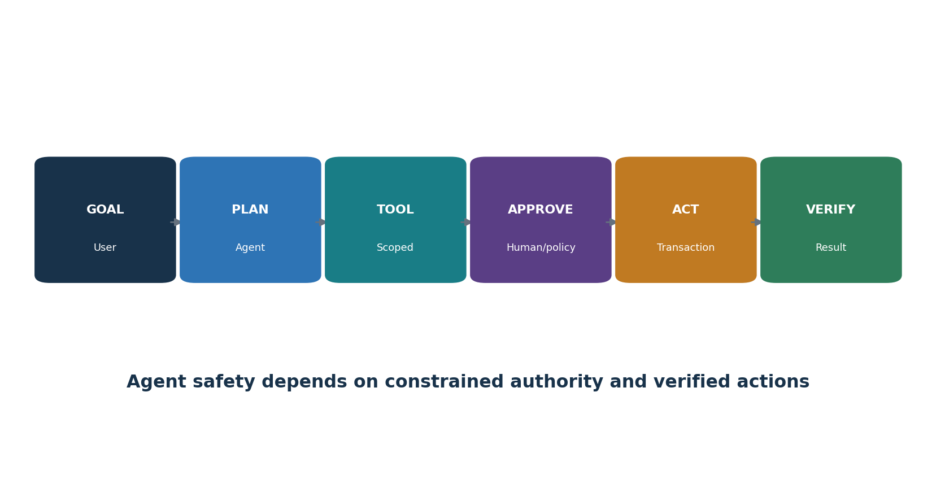
Figura 6. Bucle de acción del agente restringido
Tema de riesgo agente | Ejemplo | Control
Manipulación de objetivos | El contenido no confiable cambia el objetivo | Canal de objetivos confiable, jerarquía de instrucciones, separación de contexto, confirmación
Mal uso de herramientas | El agente llama de forma insegura al correo electrónico, código, pago, administración o herramienta de base de datos | Lista de permisos, esquemas, identidad restringida, aplicación de políticas, sandbox
Autonomía excesiva | El agente actúa sin una revisión significativa | Aprobaciones basadas en riesgos, vista previa de transacciones, control de dos personas, cambio de parada
Envenenamiento de la memoria | El mal contenido persiste e influye en el trabajo futuro | Fuente de confianza, memoria con alcance, validación, expiración, revisión, eliminación
Fideicomiso agente a agente | Un agente trata la salida de otro como autoridad | Identidad mutua, procedencia, contratos, validación, privilegio mínimo
Comportamiento de fuga | Los bucles consumen tiempo, dinero, llamadas o causan efectos repetidos | Límites de pasos/tiempo/coste, idempotencia, controles de velocidad, interruptor automático
Brecha de responsabilidad | Nadie posee una cadena de decisiones automáticas | Propietario, rastreo, recepción de acción, escalada, retroceso, revisión de incidentes

Fuente actual: OWASP publicó su Top 10 revisado por pares para Aplicaciones Agenticas para 2026 el 9 de diciembre de 2025. Utiliza el documento oficial para conocer sus nombres exactos de riesgos y detalles; aplícalo con la seguridad ordinaria de aplicaciones, identidad, API, datos y transacciones.

17. Seguridad de Generación Aumentada por Recuperación
RAG puede mejorar el grounding, pero añade riesgos de ingestión, indexación, recuperación, autorización, cita y eliminación.
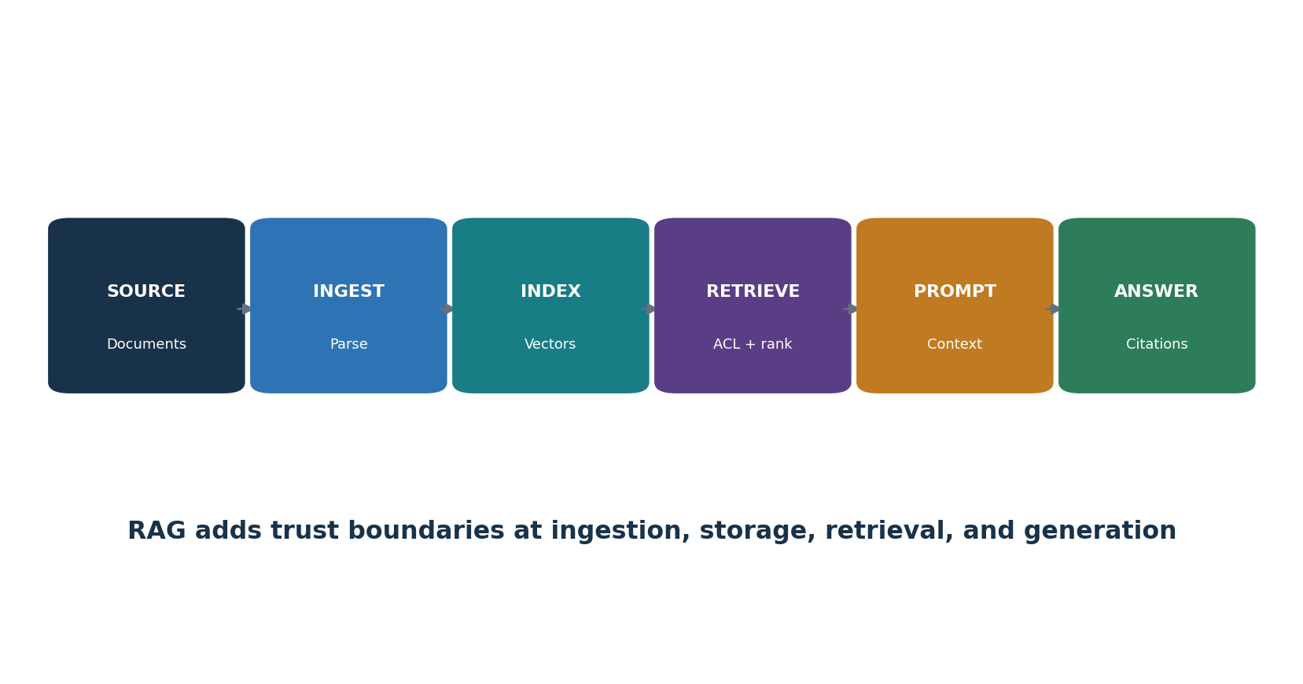
Figura 7. Límites de fideicomiso en RAG

Controles RAG 17.1
- Aprobar las fuentes, los propietarios, los derechos, la frescura, la sensibilidad, los usuarios permitidos y el método de ingestión.
- Escanear archivos y contenido; detectar instrucciones ocultas; cuarentena y revisar contribuciones no confiables.
- Conserva en los metadatos la identidad de la fuente, el inquilino, la clasificación, la ACL, la versión, la fecha y el estado de eliminación.
- Hacer cumplir la autorización antes de la recuperación y, de nuevo, antes de la visualización; no te fíes solo de la similitud.
- Inquilinos y dominios de seguridad separados en almacenamiento, claves, índices, caché, registros y evaluación.
- Envenenamiento por pruebas, inyección indirecta, recuperación no autorizada, filtración entre inquilinos, contenido obsoleto, precisión de las citas y eliminación.
- Exigir respuestas para mostrar citas útiles e incertidumbre; Verifica las afirmaciones de alto impacto frente a fuentes autorizadas.
- Propaga la eliminación o corrección de fuentes a fragmentos, vectores, cachés, almacenes derivados y conjuntos de datos de monitorización.

18. Seguridad de Prompts, Interfaz y Salida
Los prompts y salidas son datos de la aplicación, no límites de control fiables.
Capa | Ejemplos de control
Interfaz de usuario | Propósito, aviso, uso prohibido, deber de verificación, ejemplos seguros, comentarios, apelación
Entrada | Límites de tamaño/tipo, escaneo de malware, normalización de codificación, clasificación, redacción, detección de abusos
Instrucciones | Plantillas versionadas, separación de datos/instrucciones, secretos mínimos, aprobación, pruebas
Llamada de modelo | Modelo/versión aprobada, parámetros, límites de tiempo/token/tasa, credenciales protegidas
Producción | Esquema, lista de permisos, codificación, parametrización, cita, revisión de seguridad, confianza/incertidumbre
Uso aguas abajo | Trátate como si no fueras de fiar; aprobación humana o de política; sandbox; validación de transacciones; Retroceso
Troncos | Rastrea IDs y decisiones minimizando, accediendo, retención, integridad y privacidad

18.1 Ejemplos de manejo de salida
- Nunca coloques la salida del modelo directamente en un shell, consulta SQL, DOM del navegador, plantilla, política de acceso o ruta de código de producción sin una validación específica de su propósito.
- Utiliza esquemas estructurados, pero sigue validando tipos, longitudes, valores, autorizaciones y reglas de negocio fuera del modelo.
- Separa la generación de contenido del permiso de actuar. Una respuesta fluida no es prueba de autoridad ni de verdad.
- Rechazo y error de diseño que no revelan secretos y redirigen a los usuarios a alternativas seguras.

19. Identidad, herramientas, APIs y MCP
Los controles de identidad y herramientas determinan la diferencia entre una sugerencia de IA y un evento causado por la IA.
Control | Pregunta sobre la implementación
Identidad humana | ¿El usuario está fuertemente autenticado y autorizado para los datos y acciones solicitados?
Identidad de carga de trabajo | ¿Cada agente/servicio tiene una identidad única, de corta duración y con un alcance limitado?
Delegación | ¿Puede el sistema demostrar quién delegó qué autoridad, para qué recurso, propósito y tiempo?
Lista de herramientas | ¿Se permiten explícitamente herramientas, métodos, parámetros, destinos y clases de datos?
Control de transacciones | ¿Se aplican los límites de cantidad, volumen, receptor, entorno y acciones irreversibles fuera del modelo?
Aprobación | ¿El revisor ve exactamente la acción propuesta, el contexto material, el riesgo y el cambio?
Auditoría | ¿Se puede reconstruir cada objetivo, contexto, decisión del modelo, llamada de herramienta, aprobación, resultado y retroceso?

19.1 Seguridad MCP
- El Protocolo de Contexto de Modelo (MCP) conecta aplicaciones de IA con herramientas y datos a través de interfaces estandarizadas; No hace que un servidor o herramienta sea de fiar.
- Servidores de inventario, propietarios, código/fuente, transporte, autenticación, permisos, herramientas, esquemas, datos, destinos de red, registros y ruta de actualización.
- Utiliza registros aprobados, paquetes verificados, versiones fijadas, ejecución restringida, controles de salida, aislamiento secreto y credenciales de privilegio menor.
- Trata las descripciones de herramientas, recursos, prompts y contenido devuelto como potencialmente poco confiables y capaces de influir en el modelo.
- Requiere autorización en el servicio real de datos/acciones, no solo en la capa conversacional.
- Prueba el comportamiento malicioso de los servidores, la confusión de nombres de herramientas, la inyección de parámetros, el flujo de datos entre servidores, los permisos excesivos y las actualizaciones inseguras.

20. Privacidad, Propiedad Intelectual y Registros
Los flujos de datos de la IA plantean preguntas sobre la privacidad, la confidencialidad, la propiedad intelectual, el registro y la divulgación.

20.1 Privacidad y evaluación de registros
- Identificar personas, categorías de datos, sensibilidad, fuente, propósito, autoridad/base legal, avisos, elecciones, derechos y grupos vulnerables.
- Prompts de mapas, subidas, salidas, incrustaciones, ajustes finos, registros, retroalimentación, revisión humana, uso de formación, proveedores, subprocesadores, ubicaciones y transferencias.
- Minimizar la recopilación y el contexto; utilizar redacción, seudonimización, recuperación privada, procesamiento local o datos sintéticos cuando corresponda.
- Establecer la retención y la eliminación por tipo de dato y por copia del sistema; los derechos de prueba y de eliminación a través de proveedores, índices, registros, copias de seguridad y datos derivados.
- Evalúa la memorización, la inferencia, la reidentificación, la predicción de atributos, la inferencia de pertenencia y la filtración entre usuarios.
- Conserva los registros necesarios para decisiones, avisos, consentimiento/autoridad, versiones, aprobaciones, incidentes, disputas y responsabilidad, sin conservarlos indefinidamente.

20.2 Propiedad intelectual
- Confirmar los derechos y las licencias para entrenamiento, ajuste, evaluación, recuperación, prompts, medios, código y salidas.
- Revisa los términos del proveedor sobre propiedad, uso de la formación, confidencialidad, indemnización, restricciones y exclusiones de la compañía.
- Utiliza la procedencia y las credenciales de contenido cuando sea apropiado; conserva las citas de las fuentes y los registros de las contribuciones humanas.
- Filtrar los resultados de alto riesgo para material protegido por derechos de autor, marcas registradas, información confidencial, obligaciones de licencia de código abierto y derechos de publicidad y de personalidad.
- Escalar las cuestiones legales; las herramientas de similitud técnica no determinan la infracción.

21. Equidad, transparencia, explicabilidad y supervisión humana
El uso responsable requiere examinar los efectos desiguales, las explicaciones significativas y la verdadera autoridad humana.
Tema | Prueba práctica
Justicia | Definir el daño y los grupos relevantes; comparar tasas y gravedad; Examina causas, proxies, historia y alternativas
Transparencia | Dile a las personas adecuadas que se utiliza la IA, su propósito, su función, sus límites, datos y cómo obtener ayuda
Explicabilidad | Proporcionar razones útiles a la persona afectada, operador, revisor, auditor o promotor
Supervisión humana | Tiempo del revisor de pruebas, competencia, información, independencia, autoridad, anulación y escalada
Contestabilidad | Proporcionar una forma útil de cuestionar, corregir, apelar y obtener una revisión humana
Accesibilidad | Prueba idiomas, discapacidades, alfabetización, dispositivos y tecnología de asistencia en el flujo de trabajo real

21.1 Evitar errores comunes
- Una métrica de equidad no constituye una conclusión moral ni legal; distintos daños pueden requerir medidas distintas.
- Eliminar un atributo protegido no elimina los proxies ni los patrones históricos.
- Una explicación técnicamente detallada, pero inutilizable para la persona afectada, no tiene sentido.
- Un clic humano no es supervisión si el revisor no detecta errores, está sobrecargado o no puede discrepar.
- Documentos de compensaciones, voces afectadas, alternativas rechazadas, incertidumbre residual y autoridad de decisión.

22. Evaluación, Selección en Equipo Rojo y Aceptación
La evaluación demuestra las reclamaciones definidas solo cuando el sistema, los datos, los métodos, los umbrales y las limitaciones son rastreables.
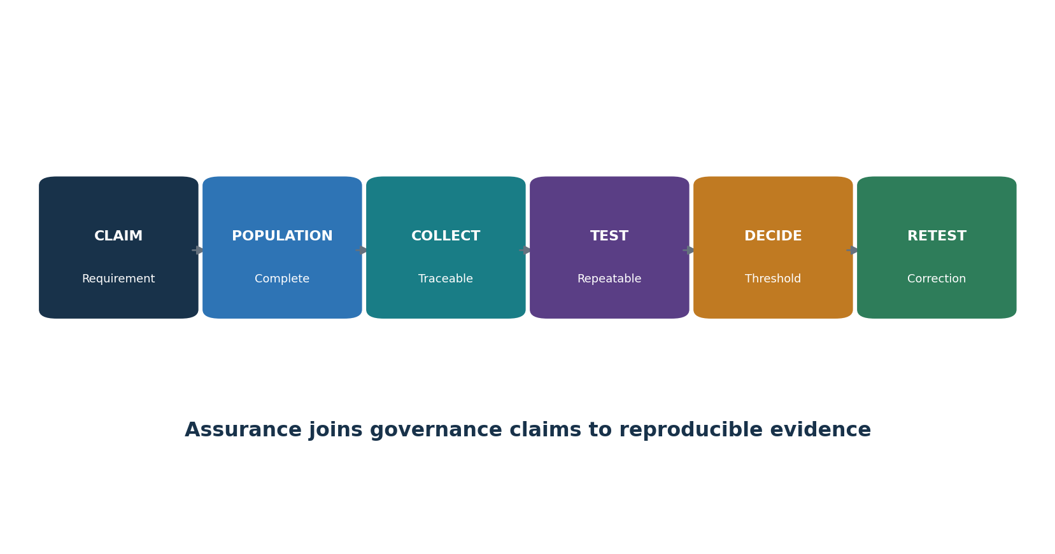
Figura 8. Evaluación y cadena de evidencia
Tipo de prueba | Ejemplos
Funcional | Finalización de tareas, precisión, relevancia, fundamento, citación, formato
Seguridad | Contenido dañino, consejos inseguros, escalada, rechazo, usuarios vulnerables
Seguridad | Inyección, extracción, intoxicación, abuso de herramientas, inyección de salida, denegación de servicio
Privacidad | Filtración de PII, memorización, inferencia, recuperación no autorizada, eliminación
Equidad/accesibilidad | Errores de subgrupo, idioma/dialecto, discapacidad, efectos proxy, usabilidad
Robustez | Ruido, paráfrasis, entrada adversarial, contexto largo, fallo de dependencia, deriva
Operativo | Latencia, capacidad, límites de tasa/coste, monitorización, conmutación por error, rollback, respuesta a incidentes

22.1 Reglas de enfrentamiento del equipo rojo
- Autorización escrita, objetivo nombrado, entorno, tiempo, personas, acciones prohibidas, datos, presupuesto, tarifa y condiciones de parada.
- Datos sintéticos o aprobados para pruebas; no hay contenido dañino incontrolado, segmentación de personas reales, escaneo público ni pruebas de terceros.
- Almacenamiento seguro de prompts, salidas, vulnerabilidades, credenciales e información personal.
- Camino inmediato para hallazgos graves, exposición accidental, inestabilidad del sistema o preocupaciones de seguridad.
- Reproducción, justificación de la severidad, propietario, corrección, prueba de regresión y evidencia de cierre.

23. Supervisión, Incidentes, Cambio y Jubilación
El riesgo de la IA cambia cuando cambian los datos, los modelos, las indicaciones, las herramientas, los usuarios, los proveedores o el mundo exterior.
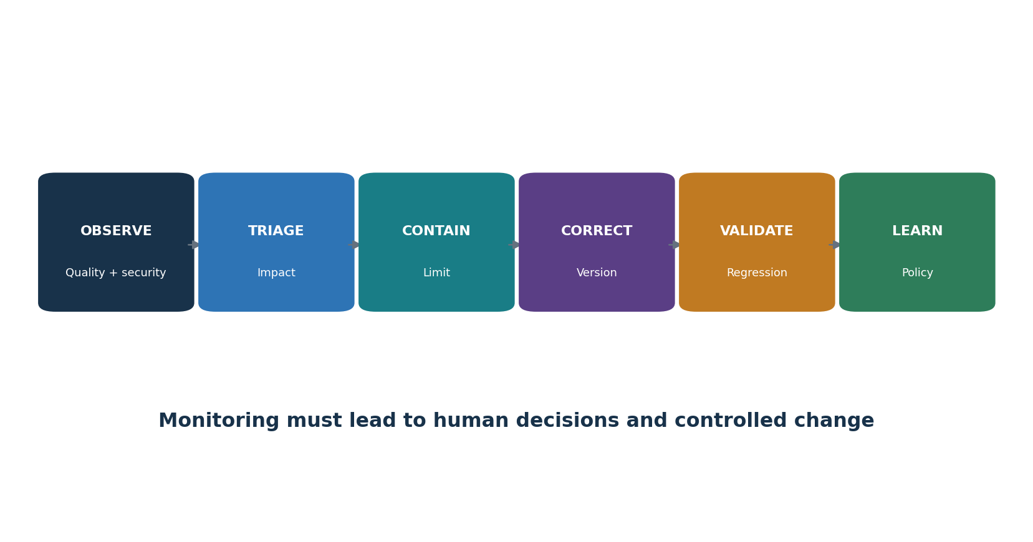
Figura 9. Bucle de monitorización e incidentes
Señal | Disparador de respuesta de ejemplo
Calidad | La tasa de error severo o puesta a tierra queda por debajo del umbral aprobado
Seguridad | Salida dañina confirmada, rechazo de bypass o casi impacto de alto impacto
Seguridad | Éxito de inyección, llamada no autorizada a la herramienta, fuga, abuso o evento de credencial
Justicia | Cambio de subgrupo material, patrón de quejas o población recién afectada
Privacidad | Retención inesperada, divulgación, inferencia, fallo de derechos o cambio en el uso del proveedor
Operaciones | Pico de coste/latencia, interrupción de dependencia, bucle descontrolado, fallo de capacidad
Cambio | Nuevo modelo, prompt, dato, herramienta, permiso, proveedor, geografía, uso o ley

23.1 Respuesta a incidentes de IA
- Detectar y preservar prompts, contexto, recuperación, modelo/versión, configuración, herramientas, identidades, aprobaciones, salidas, acciones posteriores y registros.
- Proteger primero a las personas afectadas; detener o limitar el sistema, las herramientas, los datos, los usuarios, las transacciones o las salidas bajo autoridad aprobada.
- Abarca toda la cadena e identifica decisiones o contenidos repetidos que requieran corrección, notificación, reversión o revisión humana.
- Coordina la seguridad, la protección, la privacidad, el área legal, las comunicaciones, los proveedores, el negocio y la respuesta de dominio.
- Corregir mediante versiones confiables; realizar pruebas de regresión; desplegarse gradualmente; observar la recurrencia.
- Registrar las lecciones aprendidas, la responsabilidad, la reparación, los cambios en el control, la reaprobación de riesgos y las divulgaciones requeridas por ley o contrato.

24. Aseguramiento, evidencia, pruebas y métricas
La garantía conecta el requisito de completar el alcance, las pruebas fiables, una prueba repetible, una conclusión y una nueva prueba.

24.1 Método de prueba de control
- Indica el criterio exacto, la fuente/versión, el sistema/uso/versión, el periodo, el propietario, el riesgo y el comportamiento esperado.
- Identifica poblaciones completas: casos de uso, modelos, usuarios, decisiones, prompts, herramientas, incidentes, cambios, proveedores o casos de evaluación.
- Concilia el inventario con fuentes independientes, como la facturación de API, el código, el registro de modelos, la identidad, las adquisiciones, la red o los registros.
- Recopilar código fuente, consulta, fecha, permisos, configuración, hash/versión, muestra y cadena de custodia; minimizar las pruebas sensibles.
- Diseño y ejecución de pruebas; reproducción de resultados automatizados; validación de excepciones y prevención de controles.
- Escribe la condición, la evidencia, la población, el riesgo, la causa, la acción, el propietario, la fecha, la protección provisional y vuelve a hacer la prueba.
Métrica | Ejemplo de definición
Propiedad de inventario | Sistemas de IA activos con propietario aprobado ÷ sistemas de IA activos
Cobertura de evaluación | Sistemas dentro del alcance con revisión actual de impacto/amenazas/privacidad ÷ sistemas dentro del alcance
Aprobación de la evaluación | Casos requeridos que cumplen los umbrales aprobados ÷ casos requeridos, con vistas de gravedad y subgrupos
Anulación humana | Decisiones elegibles revisadas/anuladas/escaladas con los resultados y la carga de los revisores
Exposición a la seguridad | Hallazgos de seguridad de IA abiertos por gravedad, accesibilidad, antigüedad, propietario y excepción
Rendimiento en incidentes | Detección, contención, corrección, reparación, recurrencia y acciones atrasadas
Garantía del proveedor | Proveedores críticos de IA con revisiones actuales con alcance y carencias cerradas ÷ proveedores críticos

Precaución en el panel de control: Un porcentaje verde puede ocultar sistemas ausentes, pruebas deficientes, fallos graves raros, grupos excluidos, evidencia obsoleta o riesgos aceptados. Siempre muestra población, origen, periodo, umbral, excepciones, incertidumbre y acción.

25. Matriz de controles de IA de CSA v1.1
CSA AICM v1.1 proporciona una matriz de control actual para la gobernanza, la seguridad, la privacidad, las operaciones y la garantía de la IA.

25.1 Uso práctico
- Descarga el artefacto oficial actual de AICM v1.1 y registra su versión, licencia y cualquier guía de implementación utilizada.
- Define la organización, el servicio de IA, la etapa del ciclo de vida, los roles del proveedor y del cliente, la tecnología, los datos, la geografía y el límite de control.
- Adapta la aplicabilidad en lugar de marcar cada objetivo como sí; indica la justificación de los elementos no aplicables.
- Mapea cada objetivo relevante a la política, la arquitectura, el proceso, el propietario, la evidencia, la prueba, el resultado, el hallazgo, la acción y la reprueba.
- Utiliza mapeos de CSA y STAR para materiales de IA como ayudas; verifica el alcance exacto y el nivel de garantía de cualquier reclamación externa.
- No inventes la certificación ni reclames el cumplimiento basándote únicamente en un cuestionario completado.
Tema de control | Ejemplos de evidencia esperada
Gobernanza y rendición de cuentas | Política, roles, inventario, nivelación de riesgos, formación, excepciones, supervisión de IA
Datos y privacidad | Linaje, derechos, clasificación, minimización, calidad, acceso, retención, eliminación
Ciclo de vida modelo/sistema | Requisitos, tarjetas, validación, desarrollo seguro, versiones, aprobaciones, cambios
Seguridad | Modelo de amenaza, identidad, proveedor, pruebas, registro, incidentes, resiliencia
IA responsable | Evaluación de impacto, equidad, transparencia, supervisión humana, quejas/reparación
Garantía | Mapeo de control, poblaciones, evidencia, revisión independiente, hallazgos, métricas, mejora

26. Herramientas de garantía y seguridad de IA de código abierto
Las herramientas de código abierto pueden mejorar la repetibilidad, pero no deciden el cumplimiento, la seguridad, la equidad ni la aceptación empresarial.
Herramienta | Propósito
Garak | Marco de escaneo de vulnerabilidades y sonda de LLM
Promptfoo | Evaluación de prompts, modelos, RAG y red-team
Giskard | Pruebas y escaneo de vulnerabilidades para sistemas ML y LLM
PyRIT | Identificación de riesgos y orquestación de equipos rojos para IA generativa
Inspect AI | Evaluaciones de modelos de IA reproducibles
Caja de herramientas de robustez adversarial | Ataques y defensas adversariales de aprendizaje automático para investigación autorizada
LLM Guard | Escáneres de entrada y salida para aplicaciones LLM
Presidio | Detección y desidentificación de información personal identificable
IA de barreras | Validación estructurada y guardabarreras para las salidas de los modelos
Evaluaciones de OpenAI | Marco de código abierto para la evaluación de modelos y sistemas
Langfuse | Rastreo de LLM de código abierto, gestión de prompts y evaluación
MLflow | Seguimiento de experimentos, registro de modelos, linaje y registros de despliegue
Evidentemente | Calidad de los datos, deriva y monitorización del modelo
Deepchecks | Validación de datos y modelos para aplicaciones de ML y LLM
ModelScan | Escaneo estático de archivos de modelos serializados
Gitleaks | Descubrimiento secreto en el código fuente y la historia
Trivy | Escaneo de vulnerabilidades, secretos, dependencias, imágenes y configuración
MITRE ATLAS | Base de conocimiento de tácticas y técnicas de adversario contra sistemas de IA

Autorización y seguridad: Utiliza herramientas solo contra sistemas, modelos, cuentas, repositorios, datos y proveedores que poseas o que estés expresamente autorizado a probar. Empieza con laboratorios aislados y datos sintéticos. Establece límites de solicitudes, costes, tiempo, contenido y límites de stop. Protege credenciales, prompts, resultados y hallazgos.

26.1 Garak
Propósito: Marco de escaneo de vulnerabilidades y sonda de LLM. Proyecto oficial: Garak
Inicio rápido seguro: Instalar en un entorno aislado; seleccionar un modelo de laboratorio y un pequeño conjunto de sondas aprobado; proteger los prompts y salidas; validar los resultados manualmente.
Retener: autorización escrita, destino y versión, entorno, datos, identidad/permisos, herramienta/versión/configuración, casos de prueba, umbrales, fecha, registros, resultados, validación por analistas, limitaciones, halling, corrección y reprueba.

26.2 Promptfoo
Propósito: Evaluación del prompt, del modelo, del RAG y de la red team. Proyecto oficial: Promptfoo
Inicio rápido y seguro: crear un pequeño conjunto de pruebas en YAML con el comportamiento esperado; usar datos sintéticos; gestionarlo localmente; gestionar los fallos en las revisiones; añadir la suite al control de versiones y al CI.
Retener: autorización escrita, destino y versión, entorno, datos, identidad/permisos, herramienta/versión/configuración, casos de prueba, umbrales, fecha, registros, resultados, validación por analistas, limitaciones, halling, corrección y reprueba.

26.3 Giskard
Propósito: Pruebas y análisis de vulnerabilidades en sistemas de ML y LLM. Proyecto oficial: Giskard
Inicio rápido y seguro: Conecta solo un modelo de prueba y un conjunto de datos aprobados; realiza escaneos enfocados; revisa las suposiciones y los falsos positivos; conserva el informe y la revisión de remediación.
Retener: autorización escrita, destino y versión, entorno, datos, identidad/permisos, herramienta/versión/configuración, casos de prueba, umbrales, fecha, registros, resultados, validación por analistas, limitaciones, halling, corrección y reprueba.

26.4 PyRIT
Propósito: Identificación de riesgos y orquestación de equipos rojos para IA generativa. Proyecto oficial: PyRIT
Inicio rápido seguro: utiliza un objetivo de laboratorio y reglas de enfrentamiento documentadas; empieza con objetivos inofensivos; peticiones y costes de tope salarial; revisar transcripciones; Nunca pruebes a terceros sin permiso.
Retener: autorización escrita, destino y versión, entorno, datos, identidad/permisos, herramienta/versión/configuración, casos de prueba, umbrales, fecha, registros, resultados, validación por analistas, limitaciones, halling, corrección y reprueba.

26.5 Inspeccionar IA
Propósito: Evaluaciones de modelos de IA reproducibles. Proyecto oficial: Inspect AI
Inicio rápido seguro: Define una tarea, conjunto de datos, solucionador y puntuador; versiones con pin; competir contra un modelo aprobado; conserva registros, configuración, resultados y limitaciones.
Retener: autorización escrita, destino y versión, entorno, datos, identidad/permisos, herramienta/versión/configuración, casos de prueba, umbrales, fecha, registros, resultados, validación por analistas, limitaciones, halling, corrección y reprueba.

26.6 Caja de herramientas de robustez adversarial
Propósito: Ataques y defensas adversariales de ML para investigación autorizada. Proyecto oficial: Caja de herramientas de robustez adversarial
Inicio rápido y seguro: Utiliza un modelo local de juguetes y datos sintéticos; selecciona una sola amenaza; compara los resultados de la línea base y de las defensas; documenta la aplicabilidad y las limitaciones.
Retener: autorización escrita, destino y versión, entorno, datos, identidad/permisos, herramienta/versión/configuración, casos de prueba, umbrales, fecha, registros, resultados, validación por analistas, limitaciones, halling, corrección y reprueba.

26.7 LLM Guard
Propósito: Escáneres de entrada y salida para aplicaciones de LLM. Proyecto oficial: LLM Guard
Inicio rápido y seguro: Prueba los escáneres en indicaciones sintéticas antes de la producción; ajusta los umbrales; mide los casos perdidos y bloqueados; úsalo como una sola capa, no como el único control.
Retener: autorización escrita, destino y versión, entorno, datos, identidad/permisos, herramienta/versión/configuración, casos de prueba, umbrales, fecha, registros, resultados, validación por analistas, limitaciones, halling, corrección y reprueba.

26.8 Presidio
Propósito: Detección y desidentificación de información personal identificable. Proyecto oficial: Presidio
Inicio rápido seguro: Funcionar con muestras sintéticas; configurar reconocedores para los datos y el lenguaje; revisar falsos positivos y fallos; proteger la salida del analizador.
Retener: autorización escrita, destino y versión, entorno, datos, identidad/permisos, herramienta/versión/configuración, casos de prueba, umbrales, fecha, registros, resultados, validación por analistas, limitaciones, halling, corrección y reprueba.

IA de las barreras de seguridad 26.9
Propósito: Validación estructurada y barreras de seguridad para las salidas de los modelos. Proyecto oficial: Guardrails AI
Inicio rápido y seguro: Definir un esquema de salida y validadores; evaluar casos válidos, inválidos y adversariales; fallar de forma segura; registrar las decisiones de validación sin exponer contenido sensible.
Retener: autorización escrita, destino y versión, entorno, datos, identidad/permisos, herramienta/versión/configuración, casos de prueba, umbrales, fecha, registros, resultados, validación por analistas, limitaciones, halling, corrección y reprueba.

26.10 Evaluaciones de OpenAI
Propósito: Marco de código abierto para la evaluación de modelos y sistemas. Proyecto oficial: Evaluaciones de OpenAI
Inicio rápido seguro: crea un pequeño conjunto de evaluación privado; define criterios medibles; haz una línea base y un candidato; inspecciona fallos; protege los datos y credenciales de las pruebas.
Retener: autorización escrita, destino y versión, entorno, datos, identidad/permisos, herramienta/versión/configuración, casos de prueba, umbrales, fecha, registros, resultados, validación por analistas, limitaciones, halling, corrección y reprueba.

26.11 Langfuse
Propósito: Rastreo de LLM de código abierto, gestión de prompts y evaluación. Proyecto oficial: Langfuse
Inicio rápido seguro: Autoalojar o configurar un entorno aprobado; redactar campos sensibles; trazar un flujo de trabajo de laboratorio; establecer acceso y retención; construir un panel de control pequeño y de calidad.
Retener: autorización escrita, destino y versión, entorno, datos, identidad/permisos, herramienta/versión/configuración, casos de prueba, umbrales, fecha, registros, resultados, validación por analistas, limitaciones, halling, corrección y reprueba.

26.12 MLflow
Propósito: Seguimiento de experimentos, registro de modelos, linaje y registros de despliegue. Proyecto oficial: MLflow
Inicio rápido seguro: Utiliza un proyecto local; parámetros de registro, referencia de conjuntos de datos, métricas, artefactos, propietario y aprobación; registrar solo un modelo probado; Restringir los cambios en el registro.
Retener: autorización escrita, destino y versión, entorno, datos, identidad/permisos, herramienta/versión/configuración, casos de prueba, umbrales, fecha, registros, resultados, validación por analistas, limitaciones, halling, corrección y reprueba.

26.13 Evidentemente
Propósito: calidad de los datos, derivación y monitorización de modelos. Proyecto oficial: Evidently
Inicio rápido y seguro: crear conjuntos de datos sintéticos de referencia y actuales; elaborar un informe; definir umbrales de acción; investigar la deriva antes de reentrenarlo o retroceder.
Retener: autorización escrita, destino y versión, entorno, datos, identidad/permisos, herramienta/versión/configuración, casos de prueba, umbrales, fecha, registros, resultados, validación por analistas, limitaciones, halling, corrección y reprueba.

26.14 Deepchecks
Propósito: Validación de datos y modelos para aplicaciones de ML y LLM. Proyecto oficial: Deepchecks
Inicio rápido y seguro: ejecutar un conjunto de pruebas seleccionado con datos aprobados; revisar las comprobaciones fallidas y su relevancia; registrar las excepciones; reemisión tras la corrección.
Retener: autorización escrita, destino y versión, entorno, datos, identidad/permisos, herramienta/versión/configuración, casos de prueba, umbrales, fecha, registros, resultados, validación por analistas, limitaciones, halling, corrección y reprueba.

26.15 ModelScan
Propósito: Escaneo estático de archivos de modelos serializados. Proyecto oficial: ModelScan
Inicio rápido seguro: escanear artefactos de modelos descargados en cuarentena; verificar la fuente y el hash; investigar advertencias; Nunca cargues un artefacto no confiable solo para probarlo.
Retener: autorización escrita, destino y versión, entorno, datos, identidad/permisos, herramienta/versión/configuración, casos de prueba, umbrales, fecha, registros, resultados, validación por analistas, limitaciones, halling, corrección y reprueba.

26.16 Gitleaks
Propósito: Descubrimiento secreto en el código fuente y la historia. Proyecto oficial: Gitleaks
Inicio rápido y seguro: escanear un repositorio autorizado; validar los hallazgos; revocar las credenciales de prueba expuestas; retirar la súper de forma segura; prevención de la ADD (prevención de la ADD); reescanear.
Retener: autorización escrita, destino y versión, entorno, datos, identidad/permisos, herramienta/versión/configuración, casos de prueba, umbrales, fecha, registros, resultados, validación por analistas, limitaciones, halling, corrección y reprueba.

26.17 Trivy
Propósito: Escaneo de vulnerabilidades, secretos, dependencias, imágenes y configuración. Proyecto oficial: Trivy
Inicio rápido y seguro: escanear un repositorio o una imagen autorizado por servicios de IA; validar la accesibilidad y el contexto; corregir o aprobar una excepción con plazo; reescanear.
Retener: autorización escrita, destino y versión, entorno, datos, identidad/permisos, herramienta/versión/configuración, casos de prueba, umbrales, fecha, registros, resultados, validación por analistas, limitaciones, halling, corrección y reprueba.

26.18 MITRE ATLAS
Propósito: Base de conocimiento sobre tácticas y técnicas del adversario contra sistemas de IA. Proyecto oficial: MITRE ATLAS
Inicio rápido seguro: Mapear la arquitectura de un laboratorio a técnicas relevantes; seleccionar mitigaciones y detecciones; crear un escenario de mesa; no trates el catálogo como una lista de verificación completa.
Retener: autorización escrita, destino y versión, entorno, datos, identidad/permisos, herramienta/versión/configuración, casos de prueba, umbrales, fecha, registros, resultados, validación por analistas, limitaciones, halling, corrección y reprueba.

27. Manual de Gobernanza de IA para el Gestor
Los gestores crean valor estableciendo derechos de decisión, limitando la autoridad, exigiendo pruebas y deteniendo trabajos inseguros.
Pregunta sobre el entrenador | Respuesta contundente | Bandera roja
¿Por qué usar IA? | Medidas definidas de necesidad, beneficio, alternativa, propietario, éxito y detención | La tecnología busca un problema
¿Quién puede ser dañado? | Personas afectadas, gravedad, probabilidad, voz, reparación | Solo el usuario de pago se considera
¿Qué puede hacer? | Datos documentados, decisiones, herramientas, permisos, límites | Agentes desconocidos, integraciones o uso en sombras
¿Qué prueba la preparación? | Pruebas similares a la producción, umbrales, fallos, desafío independiente | Solo reclamación de demostración o vendedor
¿Dónde está el humano? | Supervisión competente, informada, autorizada y mesurada | Aprobación simpática
¿Qué cambia el riesgo? | Inventario, monitorización, lista de desencadenantes, regresión, retroceso | Actualizaciones automáticas de modelos sin revisión
¿Quién acepta el riesgo residual? | Autoridad nombrada dentro del apetito, condiciones y caducidad | El promotor asume solo el riesgo empresarial/legal

27.1 Ritmo de funcionamiento
- Semanal: incidentes graves, abuso activo, uso no autorizado de herramientas/datos, hallazgos críticos, cambios de proveedores y excepciones a la barrera de riesgo.
- Mensual: conciliación de inventarios, umbrales de monitorización, quejas, deriva, fallos en evaluaciones, permisos de herramientas, gasto y acciones atrasadas.
- Trimestral: riesgo de cartera, grupos afectados, concentración de proveedores, supervisión humana, temas de red team, cambios legales y candidatos a la jubilación.
- En cada cambio material: remapear el sistema, reevaluar el impacto/amenaza/privacidad, volver a realizar las evaluaciones pertinentes, aprobar, desplegar gradualmente y conservar la evidencia.

27.2 Preguntas que los líderes deben responder
- ¿Qué sistemas de IA podrían afectar materialmente a las personas, el dinero, la seguridad, los derechos, las decisiones reguladas, las operaciones críticas o los datos confidenciales?
- ¿Qué usos están prohibidos aunque técnicamente sean posibles?
- ¿Puede la organización desactivar herramientas, detener decisiones, notificar a la gente, corregir registros y recuperarse de un fallo del modelo o del proveedor?
- ¿Recompensan los incentivos la rapidez o el compromiso a costa de la seguridad y la verdad?
- ¿Pueden los empleados expresar preocupaciones sin represalias, y son visibles para los responsables de la toma de decisiones las preocupaciones no resueltas?

28. Guía de carrera para analista junior de riesgos y seguridad en IA
Los analistas junior aportan valor creando inventarios precisos, mapas del sistema claros, pruebas reproducibles, hallazgos útiles y límites honestos.
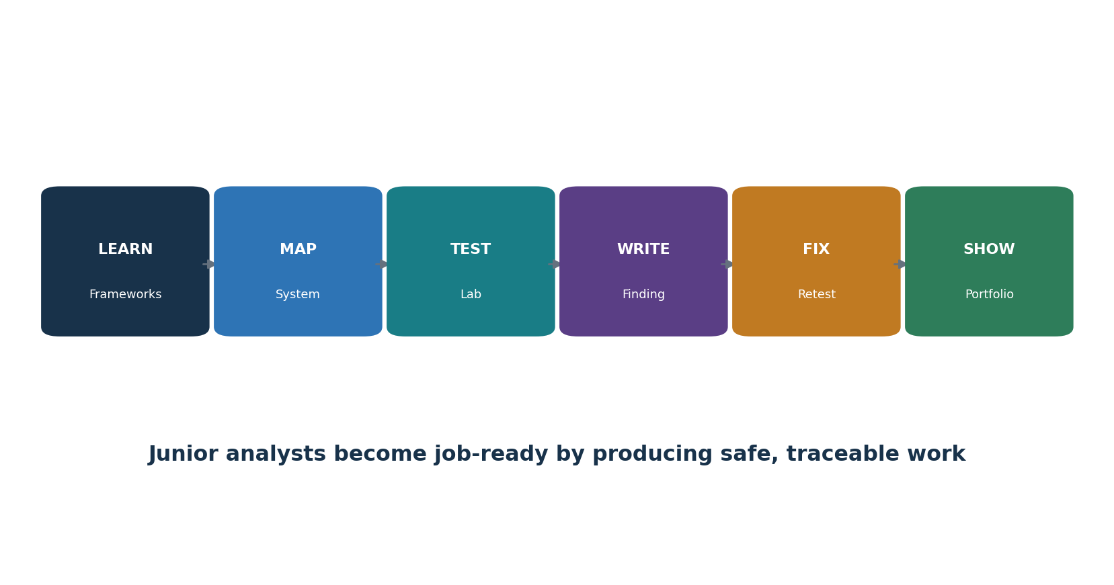
Figura 10. Vía de riesgo y seguridad en IA Junior

28.1 Puestos de nivel inicial
- Gobernanza Junior de IA o Analista Responsable de IA
- Analista de Riesgos de IA / Modelos
- Analista de Seguridad en IA o Analista de Seguridad GenAI
- GRC / Analista de Cumplimiento con enfoque en IA
- Analista de Gobernanza de Datos o Privacidad
- Analista de riesgos de IA de terceros
- Evaluación de IA / Analista de Confianza y Seguridad
- Analista de Garantía de Valores

28.2 Trabajo diario
Descubre casos de uso de IA y concilia inventario entre compras, código, APIs, identidad, red, gastos y entrevistas.
Documenta los flujos de sistema/datos, personas afectadas, límites de uso, proveedores, permisos y supervisión humana.
Map NIST, ISO, OWASP, CSA, requisitos legales, contractuales e internos para controles y pruebas.
Realizar evaluaciones autorizadas y pruebas de seguridad; Validar resultados y proteger las pruebas.
Revisa la documentación del proveedor, los términos, los modelos de tarjetas, los informes de garantía, los incidentes, los cambios y las responsabilidades del cliente.
Redactar los resultados en lenguaje sencillo; asignar acciones; reprobar; Crea métricas con poblaciones y limitaciones conocidas.
Apoya los plazos de los incidentes con IA, la revisión de las decisiones afectadas, las acciones correctivas y las lecciones aprendidas.

28.3 Pruebas de currículum
Sistema de una página y mapa de flujo de datos con límites de confianza.
Inventario de IA y método de tiering de riesgo para una empresa ficticia.
Evaluaciones de impacto, amenazas, privacidad y proveedores.
Plan de evaluación con umbrales de aceptación y resultados reproducibles.
Tres hallazgos con condición, evidencia, riesgo, causa, acción, propietario y reprobación.
Memorándum del gerente explicando la decisión, la salida condicional, el piloto o la decisión de no ir.
Solo capturas de pantalla/configuración limpias; etiqueta claramente el trabajo como ficticio y educativo.

29. Laboratorio ficticio, plan de treinta días y entrevistas
Una aplicación de IA ficticia puede demostrar gobernanza, pruebas, seguridad y comunicación sin poner en riesgo a personas o sistemas reales.
Regla del laboratorio: Utiliza modelos de prueba locales o aprobados, datos sintéticos, cuentas aisladas, presupuestos fijos y autorización por escrito. Nunca pongas a prueba un modelo de servicio público, un empleador, una empresa de entrevistas o un tercero más allá de su programa y permiso publicados.

29.1 Laboratorio de portafolio
- Crea una empresa ficticia de 80 personas que implementa un asistente interno de políticas de RRHH basado en RAG. Puede explicar la política pero no puede tomar decisiones laborales.
- Escribe el propósito, los usos prohibidos, las personas afectadas, el nivel de riesgo, el RACI, el inventario, la elección del modelo/proveedor y la puerta de aprobación.
- Crear documentos de políticas sintéticos que incluyan un archivo malicioso de inyección indirecta; procedencia de los documentos, ACLs, ingestión, retención y eliminación.
- Dibuja límites entre los datos, el modelo, el RAG, la herramienta y la confianza humana, y crea un modelo de amenaza basado en MITRE ATLAS y OWASP.
- Elabora argumentos de evaluación para fundamentos, citaciones, privacidad, equidad/accesibilidad, inyección rápida, consejos inseguros y uso ilimitado.
- Usa Promptfoo, Garak, Giskard o Inspect AI en una prueba aislada; realiza una actividad de tope salarial; valida manualmente los resultados.
- Recuperación correcta de ACLs, separación de instrucciones, validación de salida, privilegio mínimo, registro, límites y escalado; repetir.
- Redacta un documento de trabajo de garantía, tres conclusiones, una decisión sobre el riesgo residual, un panel de monitorización, un cuadro de incidentes y una lista de verificación para la jubilación.
- Publica solo pruebas sintéticas sanitizadas y explica lo que el laboratorio no ha demostrado.

29.2 Plan de treinta días
Días | Enfoque | Entrega
1–3 | Fundamentos de la IA y características fiables | Mapa conceptual y glosario
4–6 | NIST AI RMF y gobernanza | RACI, esquema de políticas, inventario
7–9 | Mapeo de casos de uso e impacto | Mapa del sistema y evaluación de impacto
10–12 | Gobernanza de datos/modelos | Tarjetas de conjunto de datos y modelos
13–15 | Amenazas, OWASP, ATLAS | Modelo de amenazas y requisitos de seguridad
16–18 | RAG, agentes, identidad, MCP | Límites de confianza y política de herramientas
19–21 | Evaluación y selección de equipos rojos | Plan de pruebas, umbrales, resultados
22–24 | Privacidad, equidad, transparencia | Tres trabajos de revisión
25–27 | Monitorización, incidente, garantía | Panel de control, juegos de mesa, pruebas de control
28–30 | Portafolio y entrevistas | Memorándum del gerente y cinco historias STAR

29.3 ¿Qué es el RMF de IA del NIST?
Un marco voluntario para gestionar los riesgos de IA mediante Gobernar, Mapear, Medir y Gestionar. Se centra en los riesgos para las personas, las organizaciones y la sociedad.

29.4 Riesgo de modelo frente a riesgo de sistema
El riesgo del modelo se refiere al comportamiento del modelo; el riesgo del sistema incluye personas, datos, interfaces, herramientas, infraestructura, proveedores, procesos y decisiones del mundo real.

29,5 ¿Qué es la inyección rápida?
El contenido no confiable se interpreta como instrucciones que cambian el comportamiento o acceden a datos y herramientas. Trata el contenido como datos, limita la autoridad, valida las acciones y prueba los bypass.

29.6 ¿Cómo evalúas un LLM?
Definir el uso y los perjuicios, crear casos y umbrales representativos, probar la versión completa del sistema, revisar fallos e incertidumbre, aprobar condiciones y monitorizar los cambios.

29.7 ¿Qué es RAG?
La generación aumentada por recuperación recupera contenido externo y lo entrega a un modelo. Añade fuentes y riesgos, acceso, envenenamiento, inyección, cita, frescura y eliminación.

29.8 ¿Por qué es difícil la supervisión humana?
Un revisor puede carecer de tiempo, información, habilidades, independencia o autoridad, y puede confiar en exceso en la automatización. La supervisión debe diseñarse y comprobarse.

29.9 ¿Qué es un inventario de IA?
Un registro propio de uso, propósito, personas, tecnología, modelos, datos, proveedores, impacto, aprobaciones, controles, monitorización y jubilación.

29.10 ¿Cómo demuestran las herramientas el cumplimiento?
No es así. Las herramientas producen pruebas que un analista debe definir, validar e interpretar según los requisitos y conectarlas con decisiones y remediación.

29.11 ¿Cómo se informa de un hallazgo?
Estado de estado, evidencia/población, requisito, impacto empresarial y de las personas, causa, recomendación, propietario, fecha de parto, protección provisional y reprobación.

29.12 ¿Qué hace a un buen analista junior?
Curiosidad, cuidado en el alcance, respeto por las personas y los datos, pruebas reproducibles, escritura clara, incertidumbre honesta, uso seguro de herramientas y seguimiento de la información.

30. Plantillas, glosario, índice y referencias
Los formularios reutilizables y las fuentes autorizadas ayudan a convertir conceptos en trabajos consistentes.

Inventario de casos de uso de IA 30.1
Campo | Entrada
ID del sistema/uso, estado, propietario, patrocinador | ________________________________________
Propósito, beneficio, usuarios, personas afectadas | ________________________________________
Decisiones/contenido, autonomía, usos prohibidos | ________________________________________
Modelo/proveedor/versión/configuración | ________________________________________
Datos, derechos, sensibilidad, ubicación, retención | ________________________________________
RAG, agentes, herramientas, APIs, MCP | ________________________________________
Nivel de impacto, leyes/contratos, evaluaciones | ________________________________________
Supervisión humana, apelación, reparación | ________________________________________
Evaluación, aprobación, condiciones | ________________________________________
Supervisión, incidentes, cambios, jubilación | ________________________________________

30.2 Evaluación del impacto y riesgo de la IA
Campo | Entrada
Contexto, personas, alternativas, dependencia | ________________________________________
Beneficios y medidas de éxito | ________________________________________
Daños: derechos, seguridad, financieros, sociales, operativos | ________________________________________
Verosimilitud, gravedad, escala, reversibilidad, incertidumbre | ________________________________________
Grupos afectados y accesibilidad | ________________________________________
Limitaciones de datos/modelo/proveedores | ________________________________________
Controles y umbrales de evaluación | ________________________________________
Supervisión humana y disputabilidad | ________________________________________
Riesgo residual y autoridad de decisión | ________________________________________
Revisión de desencadenantes y caducidad | ________________________________________

30.3 Trabajo de evaluación de IA
Campo | Entrada
Reclamación, riesgo, requisito, umbral | ________________________________________
Versiones del sistema/modelo/prompt/herramienta | ________________________________________
Entorno y permisos | ________________________________________
Procedencia y población del conjunto de datos | ________________________________________
Casos, puntuadores, rúbrica humana, muestra | ________________________________________
Aleatoriedad/repeticiones y confianza | ________________________________________
Resultados, fallos, análisis de subgrupos | ________________________________________
Limitaciones y exclusiones conocidas | ________________________________________
Decisión, condiciones, conclusiones | ________________________________________
Corrección y repetición de la prueba de regresión | ________________________________________

30.4 Registro de incidentes y cambios de IA
Campo | Entrada
ID del caso/cambio, propietario, gravedad | ________________________________________
Sistema/versión/personas/decisiones afectadas | ________________________________________
Prompt, contexto, recuperación, herramientas, identidades | ________________________________________
Cronología, preservación de pruebas, proveedor | ________________________________________
Contención y protección de las personas afectadas | ________________________________________
Corrección, reversión, reparación, notificación | ________________________________________
Causas raíz/contribuyentes | ________________________________________
Versión confiable, validación, retroceso | ________________________________________
Reaprobación y seguimiento de riesgos | ________________________________________
Lecciones, acciones, repetición, cierre | ________________________________________

30.5 Glosario
Término | Significado
Agente | Software habilitado por IA que planifica y utiliza herramientas para alcanzar un objetivo.
AI RMF | Marco de Gestión de Riesgos de Inteligencia Artificial del NIST.
AICM | Matriz de controles de IA de la CSA.
Confabulación | Contenido generado plausible pero falso o no soportado.
Incrustación | Representación numérica utilizada para comparar significado o similitud.
Evaluación | Medición estructurada de reclamaciones y riesgos definidos por el sistema.
Modelo de fundación | Un modelo amplio que puede adaptarse a muchas tareas posteriores.
Conexión a la tierra | Grado en que la producción está respaldada por fuentes proporcionadas o autorizadas.
Supervisión humana | Capacidad humana significativa para entender, supervisar, intervenir, anular o detenerse.
Evaluación de impacto | Revisión de los efectos previstos y previsibles sobre personas y organizaciones.
Inferencia | Utilizar un modelo entrenado para producir una predicción o resultado.
MCP | Model Context Protocol, un estándar para conectar aplicaciones de IA con herramientas y datos.
Tarjeta modelo | Documentación estructurada del uso previsto, del rendimiento, de los límites y de otros hechos.
Deriva del modelo | Cambios en el rendimiento o comportamiento a medida que cambian los datos o el contexto.
Inyección rápida | Las instrucciones poco fiables alteran el comportamiento del modelo o de la aplicación.
RAG | Generación aumentada por recuperación.
Equipo rojo | Evaluación autorizada de riesgos y modos de fallo adversarios.
Sistema sociotécnico | La tecnología y las personas, las normas, las instituciones y el contexto que la rodean.
Tarjeta de sistema | Documentación del sistema completo de IA, evaluación, riesgos y límites.
Base de datos vectorial | Servicio de almacenamiento y búsqueda de incrustaciones y metadatos asociados.

30.6 Índice temático
Tema | Capítulo
Agentes/autonomía | 16, 19
AICM | 25
Garantías/pruebas | 22–25
Datos/privacidad | 11, 20
Ley de IA de la UE | 2
Equidad/supervisión | 21
Perfil GenAI | 8
Inventario/ciclo de vida | 10
ISO 42001 / 23894 | 9
Entrenador | 27
MCP / herramientas | 19
Modelos/proveedores | 12–13
Monitorización/incidentes | 23
NIST AI RMF | 3–7
Herramientas de código abierto | 26
OWASP / modelo de amenaza | 14–16
RAG | 17
Pruebas / equipo rojo | 6, 22
Analista junior | 28–29

30.7 Referencias oficiales
- Marco de Gestión de Riesgos de IA del NIST
- NIST AI RMF 1.0 PDF
- NIST AI RMF Playbook y AIRC
- Perfil de IA generativa NIST AI 600-1
- Taxonomía de Aprendizaje Automático Adversarial del NIST
- ISO/IEC 42001:2023
- ISO/IEC 23894:2023
- Página de política de la Ley de IA de la UE
- Cronología oficial de implementación de la Ley de IA de la UE
- Top 10 de OWASP para aplicaciones LLM 2025
- Top 10 de OWASP para aplicaciones de agentes 2026
- Proyecto de Seguridad OWASP GenAI
- MITRE ATLAS
- Recursos de la Matriz de Controles de IA de CSA
- CSA STAR para IA
- Principios de IA de la OCDE
- Recomendación de la UNESCO sobre la ética de la IA
- Recursos de IA de CISA
- Inspección del Instituto de Seguridad de IA del Reino Unido
Recordatorio final: la ley, los estándares, las amenazas, el comportamiento de los modelos, los proveedores, los términos, las herramientas y las directrices oficiales de la IA cambian rápidamente. Verifica la fuente actual, la versión del sistema, los hechos y la jurisdicción antes de implementar, evaluar, desplegar o aceptar riesgos.

